Федеральное государственное бюджетное образовательное учреждение высшего образования Казанский национальный исследовательский технический университет им. А.Н.Туполева КАИ
Колледж информационных технологий

Техническое задание

Работу выполнили
студенты группы 4335
Гвоздев А.А.
Кузнецов М.Р.
Габдулхаков К.Р.
Лаврентьев М.О.
Преподаватель: Гимадеев И.Ф.

Казань 2020
Оглавление
1. Термины и определения 3
2. Общая информация по проекту 3
2.1 Наименование системы 3
2.2 Назначение системы 3
2.2.1 Основные функции системы 3
2.3 Различие в реализации на разных платформах 4
2.4 Масштабируемость 4
2.5 Отказоустойчивость 4
3. Требования и ограничения 4
3.1 Требования к аппаратному и программному обеспечению 4
3.1.1 Требования к аппаратному обеспечению серверов 4
3.1.2 Требования и ограничения административной панели 4
3.1.3 Требования и ограничения к мобильному приложению 4
3.2 Функциональные требования 4
3.2.1 Поддерживаемые сервисы 4
3.2.2 Функциональные экраны приложения 5
3.2.3 Нефункциональные экраны 5
3.2.4 Поддерживаемые форматы 5
3.3 Нефункциональные требования 5
3.3.1 Безопасность 5
4. Сбор статистики 5
5. Карта экранов приложения 6
6. PUSH-уведомления 17
7. API сервисы 17

- Термины и определения
Персонаж – игровой объект, которым управляет пользователь.
Стик – элемент управления, появляющийся на уровне и отвечающий за передвижение персонажа.
Способность – улучшение некоторых характеристик персонажа и/или уникальная механика.
Дебафф – ухудшение некотрых характеристик персонажа и/или уникальная механика.
Пул – хранилище некоторых объектов, созданных заранее, и вызывающихся по необходимости.
Уровень – отдельная комната, в которой происходит игровой процесс.
Этаж – сборник отдельных уровней в одной стилистике.
Мана – ресурс, который необходим для начала прохождения этажа. Она восстанавливается со временем.
ОС – операционная система.
Экстренный сбой – серьезная ошибка, препятствующая выполнению программы.
Локальная ошибка – несерьезная ошибка, приводящая к неверному выполнению некоторых механик, но не препятствующая прямому выполнению программы.
- Общая информация по проекту
  - Наименование системы
Система именуется, как MageHero
  - Назначение системы
Система предназначена для развлечения на досуге
    - Основные функции системы
- Пользователь должен иметь возможность перемещаться по уровням с помощью стика.
- Пользователь должен иметь возможность зарабатывать и тратить внутриигровую валюту.
- Пользователь должен иметь возможность получать способности и дебаффы.
- Пользователь должен иметь возможность автоматически стрелять в противников.
- Пользователь должен иметь возможность изменять уровень сложности игры.
  - Различие в реализации на разных платформах
Приложение, работающее на смартфонах от Huawei не будет поддерживать облачное сохранение прогресса, рекламу от Google Add и другие сервисы от google. Сервисы от компании Huawei будут работать только на смартфонах от компании Huawei.
  - Масштабируемость
Приложение не является многопользовательским.
  - Отказоустойчивость
Приложение не может продолжать свою работу при отказе даже одного основного компонента.
- Требования и ограничения
  - Требования к аппаратному и программному обеспечению
    - Требования к аппаратному обеспечению серверов
Приложение не имеет серверов.
    - Требования и ограничения административной панели
Приложение не имеет административной панели.
    - Требования и ограничения к мобильному приложению
      - Требования к поддерживаемым версиям ОС.
Приложение поддерживает ОС Android 5.0 и выше.
      - Требования к поддерживаемым ориентациям экранов
Приложение поддерживает портретную ориентацию экрана.
      - Требования к поддерживаемым локализациям
Приложение поддерживает локализацию:
- Русский
- Английский
  - Функциональные требования
    - Поддерживаемые сервисы
Сервисы, которые работают с приложением
- Unity ads
- HUAWEI ads
- Google ads
- Flurry
- Google Play Games Services
    - Функциональные экраны приложения
- Главное меню
- Выбор уровня
- Настройки
- Выбор персонажа
- Уровень
- Выбор способности
- Меню бой
- Натсройки бой
- Колесо фортуны
    - Нефункциональные экраны
- Экран загрузки
- Титры
    - Поддерживаемые форматы
3D объекты - .obj
2D спрайты - .png
Скрипты - .dll
Музыка и звуки - .mp3
  - Нефункциональные требования
    - Безопасность
Отчеты об ошибках будут отправляться и учитываться с помощью сервиса по сбору статистики Flurry.
Учитываться будут экстренные сбои и локальные ошибки.
- Сбор статистики
Сбор статистики будет производится с помощью сервиса Flurry.
Данные, которые будут собираться:
- Среднее время прохождение каждого этажа.
- Данные о приобретенных/полученных персонажах.
- Данные о количестве использований каждого персонажа.
- Данные о последнем открытом этаже.
- Данные о количестве побед/поражений на каждом этаже.
- Отчеты об ошибках.

- Карта экранов приложения
Экран – «Главное меню»
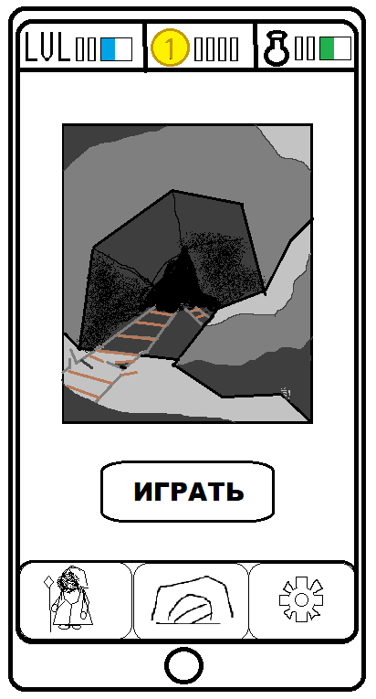
При нажатии на кнопку с иконкой уровня - пользователь попадаем на экран «Выбор уровня».
При нажатии на кнопку «Играть» - пользователь попадает на экран «Уровнь».
При нажатии на кнопку с иконкой персонажа – пользователь попадает на экран «Смена персонажа».
При нажатии на кнопку с иконкой пещеры – ничего не произойдёт.
При нажатии на кнопку с естеренкой – пользователь попадает на экран «Настройки».
Экран – «Выбор уровня»
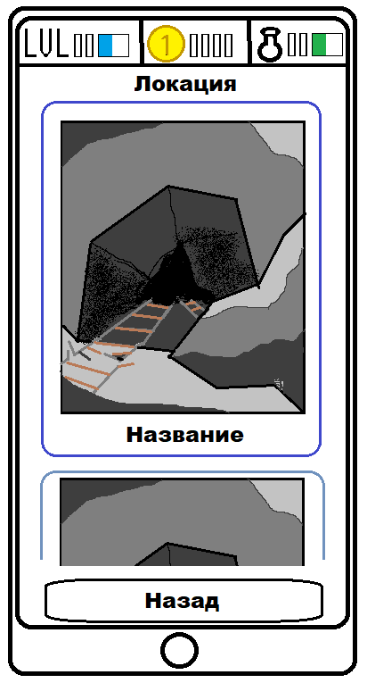
При нажатии кнопки с иконкой уровня – система выберет данный уровени как текущий и вернет пользователя на экран «Главное меню».
При нажатии кнопки «Назад» - пользователь вернется на экран «Главное меню».

Экран – «Смена персонажа»
Если персонаж имеется в коллекции игрока и уже выбран.
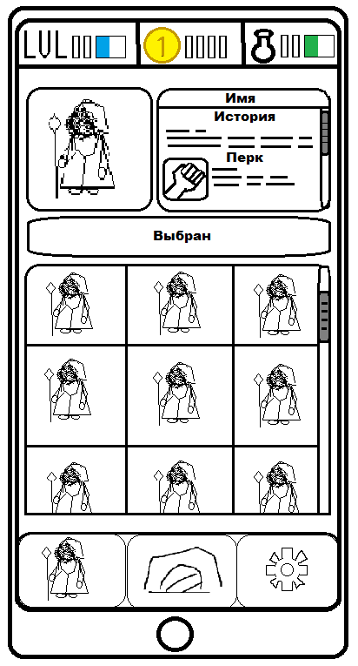
Кнопка «Выбран» не активна.
Если персонажа еще нет в коллекции игрока.
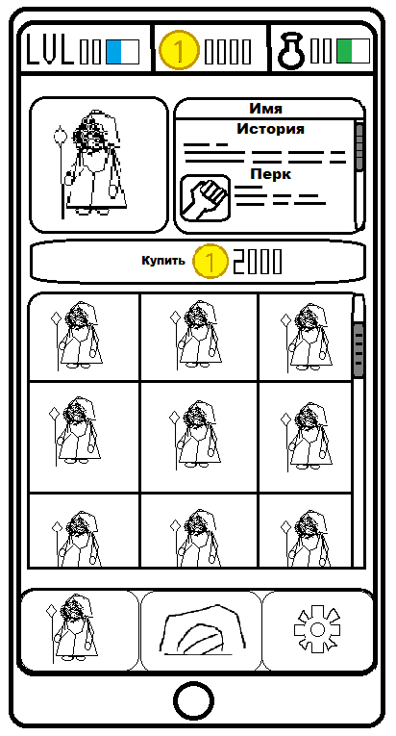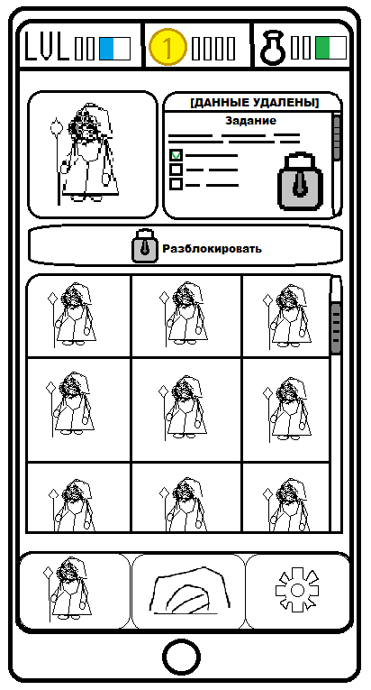
При нажатии на кнопку «Купить/разбокировать» - система добавит персонажа в коллекцию игрока.

Если персонаж есть в коллекции игрока, но не выбран.
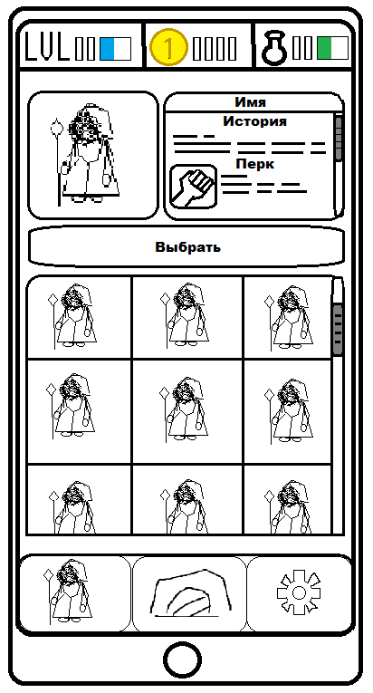
При нажатии на кнопку «Выбрать» персонаж сменится на указанного.
При нажатии на кнопку с иконкой персонажа – ничего не произойдёт.
При нажатии на кнопку с иконкой пещеры – пользователь попадает на экран «Главное меню».
При нажатии на кнопку с щестеренкой – пользователь попадает на экран «Настройки»
Экран – «Настройки».
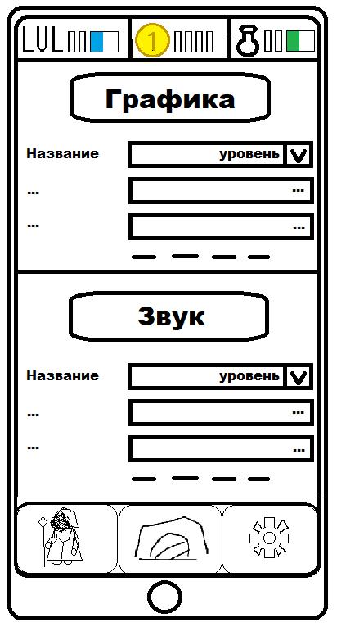
С помощью различных элементов укправления пользователь сможет изменять натсройки.
При нажатии на кнопку с иконкой персонажа – пользователь попадает на экран «Сменить персонажа».
При нажатии на кнопку с иконкой пещеры – пользователь попадает на экран «Главное меню».
При нажатии на кнопку с шестеренкой – ничего не произойдёт.

Экран – «Уровень»
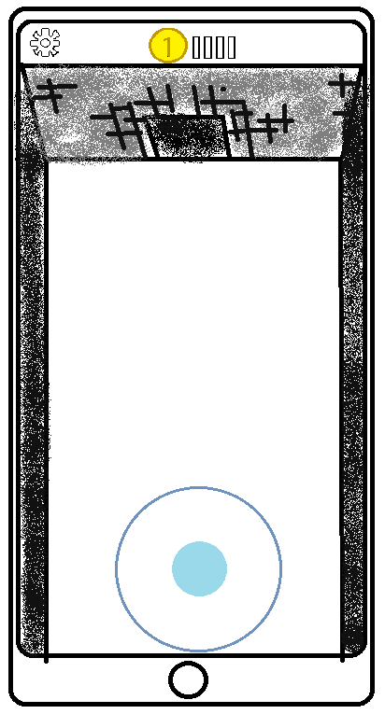
С помощью стика можно управлять движением персонажа.
При нажатии на кнопку с иконкой шестерни – пользователь перейдёт на экран «Меню бой».

Экран – «Меню бой»
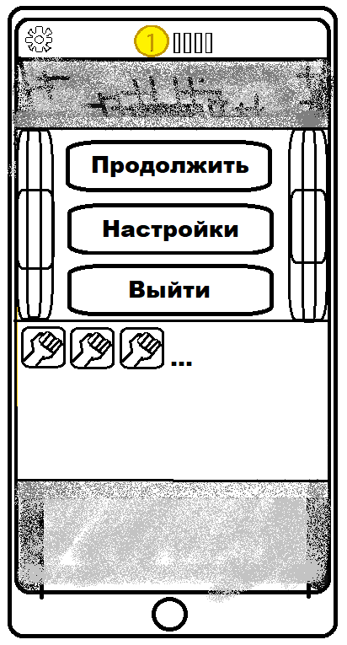
Снизу под кнопками указываются все собранные персонажем за игру перки.
При нажатии кнопки «Продолжить» - экран «Меню бой» вернется к экрану «Уровень»
При нажатии кнопки «Настройки» - экран «Меню бой» сменится на экран «Настройки бой»
При нажатии кнопки «Выйти» - игрок выйдет из игры и вернется к экрану «Главное меню»
Экран «Настройки бой»
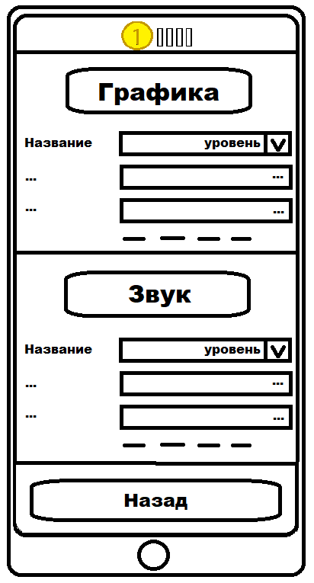
При нажатии кнопки «Назад» - экран «Настрйоки бой» вернется к экрану «Меню бой».
С помощью различных элементов укправления пользователь сможет изменять натсройки.
Экран – «Выбор способности»
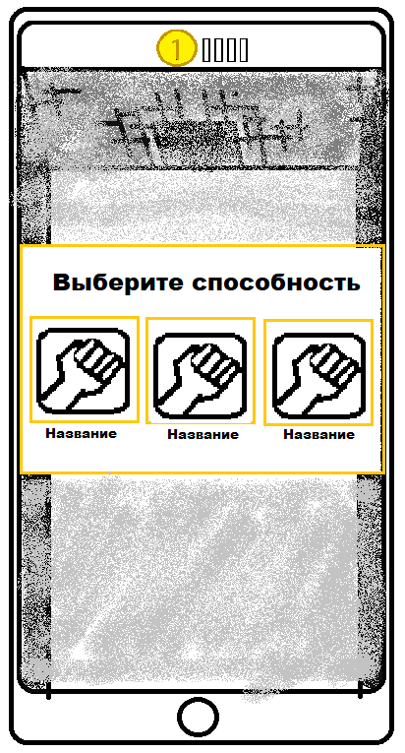
При нажатии на кнопку с иконкой способности – система добавит данную способность в коллекцию персонажа для текущей игры и вернет пользователя на экран «Уровень».
Экран – «Колесо фортуны».
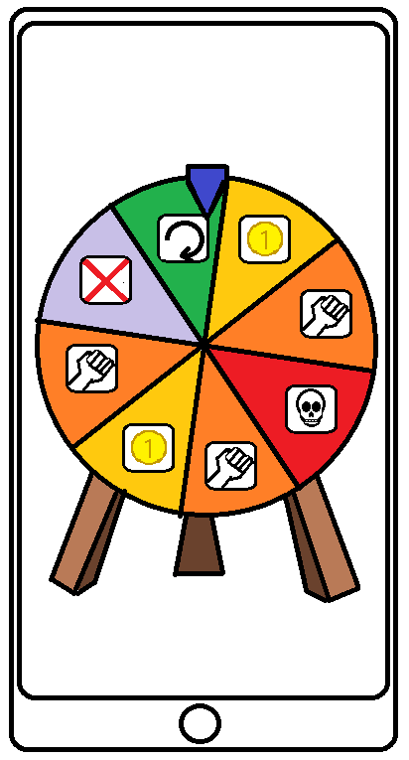
При нажатии на кнопку с иконкой «Колеса фортуны» - система добавит в коллекцию персонажа данной игры случайную вещь из пула. И вернет пользователя на экран «Уровень».

- PUSH-уведомления
Система будет использовать следующие уведомления:
- Оповещение о полностью восстановившейся мане.
- Оповещение о том, что пользователь долго не заходил в приложение.
- API сервисы
Приложение будет использовать следующие API сервисы:
- Сервисы для показа рекламы
  - Unity ads
  - HUAWEI ads
  - Google ads
- Сервисы для сбора статистики
  - Flurry
- Сервисы для облачных сохранений
  - Google Play Games Services

